**Informe Final Proyecto ATP**



MasQueUnMatch

Nombre alumno: Daniel Silva, Javier Aliste

Rut alumno: 21065418-6

20774763-7

Nombre profesor: Helton Smith Bustos Saez

Sección: 02D

Carrera y sede: Ingenieria en informatica, Maipu

# **Índice**

**Índice 2**

**Áreas de desempeños 3**

**Competencias 3**

**1. Introducción y Justificación 3**

**2. Objetivos del proyecto 3**

Objetivos Específicos: 4

**3. Descripción de la Aplicación y Características Clave 4**

**4. Metodología y desarrollo 5**

Metodología Ágil: 5

Planificación del proyecto 5

plan de trabajo del desarrollo de la aplicación 6

5.abstract (inglés) 13

6. Diseño del prototipo funcional 24

Diagramas 25

Evidencia de algunos diagramas: 25

Desarrollo de back-end, front-end e integración 28

**7. Evidencias Realizadas 29**

Evidencia Conectar nuestra aplicación ionic a firebase 29

Evidencias para la creación del perfil 32

Evidencia para buscar una conexión real 37

**8. Individual conclusions 43**

**9. Reflection 43**

# 

# **Áreas de desempeños**

* Gestión de Proyectos Informáticos
* Análisis y Evaluación de soluciones informáticas
* Desarrollo de Software

# **Competencias**

* Levantamiento y análisis de requerimientos
* Integración de tecnologías de información
* Desarrollo de soluciones tecnológicas
* Aseguramiento de la calidad del software
* Gestión de proyectos informáticos
* Administración de bases de datos

# **1. Introducción y Justificación**

La creciente popularidad de las aplicaciones de citas ha llevado a una saturación del mercado, donde la mayoría de las plataformas priorizan la apariencia física como criterio principal de emparejamiento. Esta tendencia ha generado una demanda por experiencias de citas más auténticas y centradas en valores y personalidades compatibles. MásQueUnMatch se presenta como una respuesta a esta demanda, proponiendo una plataforma de citas que valora la autenticidad y la conexión profunda. A través de un enfoque innovador que prioriza la compatibilidad emocional y mental, MásQueUnMatch busca revolucionar la forma en que las personas se conocen y conectan en el ámbito digital.

# **2. Objetivos del proyecto**

Objetivo General: Crear una aplicación de citas que permita a los usuarios conectar a un nivel profundo, priorizando la compatibilidad emocional y los valores compartidos en lugar de solo la atracción física.

## **Objetivos Específicos:**

**Aplicación de Citas Basada en Compatibilidad Real**

* Implementar un sistema de creación de perfiles que permita a los usuarios compartir información sobre sus valores, intereses y objetivos, priorizando la conexión basada en aspectos personales en lugar de la apariencia física.
* Crear un algoritmo que utilice los datos del cuestionario para hacer recomendaciones de emparejamiento precisas y significativas. (ver tarjetas)
* Crear una interfaz de usuario intuitiva y accesible que pueda facilitar la navegación y la interacción, evitando las apariencias físicas de las personas.
* Implementar un sistema de mensajería para que nuestros usuarios puedan enviar y recibir mensajes. (chat)
* Crear un sistema de niveles donde los mismo usuarios puedan bloquear y desbloquear funciones en el chat (Nombre real, número telefónico, llamadas y ver foto).

**Implementar un Proceso de Mejora Continua**

* Realizar lanzamientos de versiones beta para probar la app en un entorno real y recopilar feedback de un grupo selecto de usuarios.
* Implementar actualizaciones regulares basadas en el feedback y los datos de uso para mejorar continuamente la funcionalidad y la experiencia del usuario.

# **3. Descripción de la Aplicación y Características Clave**

MásQueUnMatch ofrece una experiencia única y significativa a través de sus funcionalidades clave:

* Perfil de Personalidad Profundo: En lugar de centrarse en fotos y datos superficiales, MásQueUnMatch guía a los usuarios a completar un cuestionario que indaga en sus valores, intereses, objetivos personales (opcional) y rasgos de personalidad (opcional). Esta sección permite que cada usuario tenga una representación de su esencia y se convierta en el principal punto de conexión.
* Algoritmo de Match por Compatibilidad: La app utiliza un algoritmo que prioriza la coincidencia entre usuarios basándose en su compatibilidad de sus intereses. El algoritmo analiza la información del perfil de personalidad y valora la coincidencia en intereses y valores, sobre la apariencia física.
* Sistema de niveles o desbloqueo de funciones del chat (Nombre real, número telefónico, llamadas y ver foto) a qué nos referimos con esto, es que el usuario tiene la capacidad de bloquear y desbloquear estas opciones para no sentirse presionado, de esta forma podrá ir a su ritmo y se enfocará más en conocer a la otra persona en vez de priorizar el aspecto físico y a medida que se van conociendo o entrando en confianza tendran la opcion de poder usar estas funciones del chat libremente pero eso sí, ambos tienen que estar de acuerdo.

# **4. Metodología y desarrollo**

## Metodología Ágil:

Al adoptar una metodología ágil en el desarrollo de MásQueUnMatch nos proporcionó una flexibilidad y eficiencia necesaria para enfrentar cambios, priorizar el feedback, y maximizar las funcionalidades más importantes y la efectividad del producto final. También nos ayudó a tener una mejor comunicación entre nuestro equipo de trabajo ya que al tener nuestro objetivo claro con nuestras reuniones semanales, (Miércoles) se nos hacía más fácil distribuir las tareas y darle más prioridad a unas que otras, priorizando las más importantes obviamente.

**Desarrollo**

El desarrollo de MásQueUnMatch se llevó a cabo en tres fases: Planificación, Desarrollo y Lanzamiento. Cada fase incluye actividades específicas orientadas a asegurar que la aplicación sea funcional, intuitiva y cumpla con los objetivos planteados.

## **Planificación del proyecto**

Partimos este proyecto planificando las actividades en las 18 semanas propuestas por la institución:

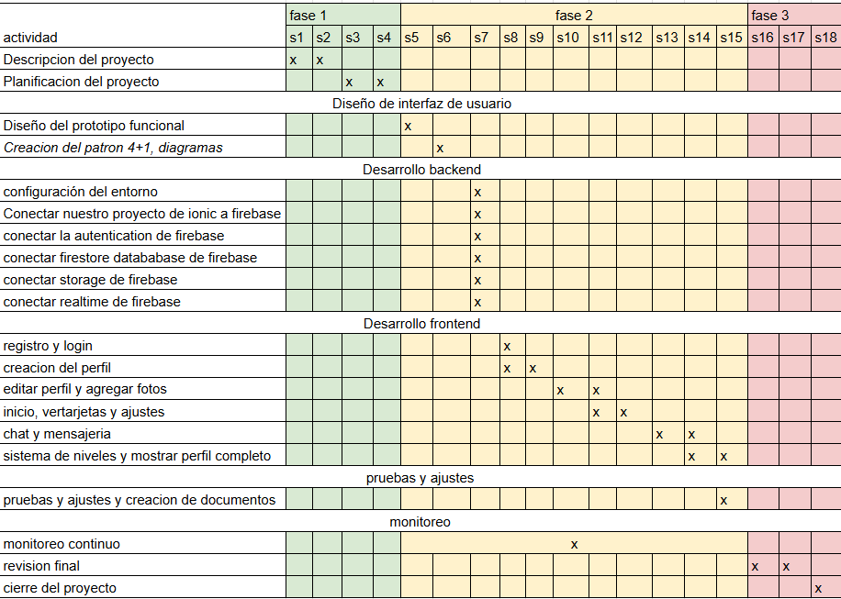

## **plan de trabajo del desarrollo de la aplicación**

|  |  |  |  |  |  |  |  |
| --- | --- | --- | --- | --- | --- | --- | --- |
| Plan de Trabajo del desarrollo | | | | | | | |
| Competencia o unidades de competencias | Actividades | Recursos | Duración de la actividad | Responsable | Observaciones y descripción | Estado de avance | Ajustes |
| Diseño de interfaz de usuario | | | | | | | |
| Diseño de interfaz de usuario | Diseño del prototipo funcional | computador, herramientas de diseño, Figma. | 1 semana | Daniel Silva | Lo que más se nos dificulto fue encontrar un diseño sencillo pero funcional para no retrasar las demás partes del proyecto. | Se encuentra en estado de ajustado ya que todavía vemos posibilidades de cambio | Principalmente en detalles de colores, botones y algunas pantallas innecesarias. |
| Creacion del patron 4+1, diagramas | computador, StarUml | 1 semana | Daniel Silva  Javier Aliste | Al principio no teníamos una idea clara de los diagramas y por ende surgieron errores. | Se encuentra en estado de ajustado ya modificamos algunos diagramas | principalmente en las conexiones y también se agregaron nuevas clases. |
| Desarrollo backend | | | | | | | |
| -Desarrollo backend  -Administración base de datos  -Integración de proyecto | configuración del entorno | computador | 1 día | Javier Aliste | En esta parte no fue tan complicado ya que sabíamos que framework íbamos a utilizar lo único nuevo que fue es incorporar la base de dato con firebase | Completado |  |
| Conectar firebase al proyecto | computador | 3 días | Javier Aliste | En esta parte tuvimos unas complicaciones ya que las versiones de firebase se actualizaron y cambiaron la forma de instalar las cosas sobre todo en angular y ionic | Completado |  |
| Conectar firebase al proyecto | computador | 1 día | Javier Aliste | no tuvimos ningún problema en realizar esa parte ya que firebase tiene la herramienta para poder autenticar | Completado |  |
| Conectar authentication al proyecto | computador | 1 día | javier Aliste | no fue tan complicado esta parte | Completado |  |
| Conectar firestore al proyecto | computador | 1 día | javier Aliste | no fue tan complicado esta parte | Completado |  |
| Conectar storage al proyecto | computador | 1 dia | javier Aliste | no fue tan complicado esta parte | Completado |  |
| Conectar firebase realtime | computador | 1 dia | javier Aliste |  | Completado |  |
| Desarrollo frontend | | | | | | | |
| Desarrollo  frontend | Registro y login | Computador,visual, firebase | 3 días | javier Aliste | Tuvimos un pequeño problema ya que después de la versión 9 de freebase cambiaron algunas cosas y los videos no nos sirven mucho, ya que la mayoría eran de las versiones anteriores, no podíamos hacer que la autenticación sea por el numero telefonico asi que se decidió por hacerlo por correo y contraseña | Completado | cambiamos el diseño que teníamos ya hecho en el prototipo |
| Creación del perfil | Computador,visual, firebase | 11 días | javier Aliste | para la creación tuvimos que crear varias páginas ,tales como número telefónico , datos personales, intereses y cualidades también realizando sus validaciones un diseño simple pero agradable para los clientes que ingresan a nuestra aplicación | Completado |  |
| editar perfil y agregar fotos | Computador,visual, firebase | 14 días | javier Aliste | En un principio nos mostraba la información del cliente tras la creación del perfil pero cuando queríamos implementar para que pueda agregar fotos no nos funcionó, el proyecto dejó de funcionar y prácticamente tuvimos que hacer el proyecto nuevamente,al momento de implementar nuevamente el agregado de foto nos funcionó | Completado | tuvimos que cambiar el diseño ya previsto en el prototipo a uno más simple |
| inicio, vertarjetas y ajustes | Computador,visual, firebase | 14 días | javier Aliste | en esta parte lo que tuvimos que hacer fue mostrar a todos los usuarios que se han registrado en nuestra aplicación menos el que ha iniciado sesión, mostrando solamente el nombre Alias de la persona, la edad, el logo de la app y un botón en donde se mostrará más detalle del usuario,como su descripción, el género, sus intereses y cualidades también en la parte de perfil en donde el usuario puede editar creamos un botón de ajustes en donde el cliente podrá cambiar el número telefónico , cerrar su sesion, eliminar la cuenta, y un modo oscuro | completado | Tuvimos que hacer unos cambios ya que en el diseño ya que no se veía tan bien como en el prototipo, así que lo que hicimos fue realizar un diseño más simple y agradable para el usuario |
| Chat y mensajería | Computador,visual, firebase | 14 días | javier Aliste | al implementar el chat tuvimos unos problemas ya que el otro usuario no podía responder por problemas de las reglas de realtime o no le llegaba los mensajes, los mensajes se duplicaban y en un momento el proyecto dejó de funcionar pero teníamos un respaldo después de prueba y error se soluciono. y el la mensajería no fue tan complicado ya que solo tiene que mostrar las conversaciones que tenía el cliente | completado | tuvimos que cambiar los colores de los mensajes asi para distinguir de quien son los mensajes |
| Sistema de niveles  y mostrar perfil  completo | Computador,visual, firebase | 7 días | javier Aliste |  | pendiente |  |
| monitoreo continuo | Computador,visual, firebase | continuo | javier Aliste  daniel silva | aquí se tuvo un monitoreo |  |  |

# **5.abstract (inglés)**

**Performance Areas**

* IT Project Management
* Analysis and Evaluation of IT Solutions
* Software Development

**Competences**

* Requirements Survey and Analysis
* Information Technology Integration
* Development of technological solutions
* Software Quality Assurance
* IT Project Management
* Database Administration

**1. Introduction and Justification**

The growing popularity of dating apps has led to a saturation of the market, where most platforms prioritize physical appearance as the primary matchmaking criteria.This trend has led to a demand for more authentic dating experiences focused on compatible values and personalities. MoreThanUnMatch presents itself as a response to this demand, proposing a dating platform that values authenticity and deep connection. Through an innovative approach that prioritizes emotional and mental compatibility, MoreThanUnMatch seeks to revolutionize the way people meet and connect in the digital realm.

**2. Project objectives**

General Goal: Create a dating app that allows users to connect on a deep level, prioritizing emotional compatibility and shared values rather than just physical attraction.

Specific Objectives:

**Dating App Based on Real Compatibility**

* Implement a profiling system that allows users to share information about their values, interests, and goals, prioritizing connection based on personal aspects rather than physical appearance.
* Create an algorithm that uses questionnaire data to make accurate and meaningful matching recommendations. (see cards)
* Create an intuitive and accessible user interface that can facilitate navigation and interaction, avoiding people's physical appearances.
* Implement a messaging system so that our users can send and receive messages. (chat)
* Create a system of levels where the same users can block and unlock functions in the chat (Real name, phone number, calls and see photo).

**Implement a Continuous Improvement Process**

* Perform beta releases to test your app in a real-world environment and gather feedback from a select group of users.
* Implement regular updates based on feedback and usage data to continuously improve functionality and user experience.

**3. Application Description and Key Features**

MoreThanUnMatch offers a unique and meaningful experience through its key functionalities:

* Deep Personality Profile: Instead of focusing on superficial photos and data, MoreThanMatch guides users to complete a questionnaire that probes their values, interests, personal goals (optional), and personality traits (optional). This section allows each user to have a representation of their essence and become the main point of connection.
* Compatibility Match Algorithm: The app uses an algorithm that prioritizes matching between users based on their compatibility with their interests. The algorithm analyzes the information from the personality profile and assesses the coincidence in interests and values, over physical appearance.
* Leveling system or unlocking chat functions (Real name, phone number, calls and see photo) What we mean by this, is that the user has the ability to block and unlock these options so as not to feel pressured, in this way they will be able to go at their own pace and will focus more on getting to know the other person instead of prioritizing the physical aspect and as they get to know each other or enter into each other. They will have the option of being able to use these chat functions freely but yes, both have to agree.

**4. Methodology and development**

**Agile Methodology:**

By adopting an agile methodology in the development of MásQueUnMatch it provided us with the flexibility and efficiency necessary to face changes, prioritize feedback, and maximize the most important functionalities and effectiveness of the final product. It also helped us to have better communication among our work team since having our objective clear with our weekly meetings, (Wednesday) it was easier for us to distribute the tasks and give more priority to some than others, prioritizing the most important ones obviously.

Development

The development of MásQueUnMatch was carried out in three phases: Planning, Development and Launch. Each phase includes specific activities aimed at ensuring that the application is functional, intuitive and meets the objectives set.

**Project planning**

We started this project by planning the activities in the 18 weeks proposed by the institution:

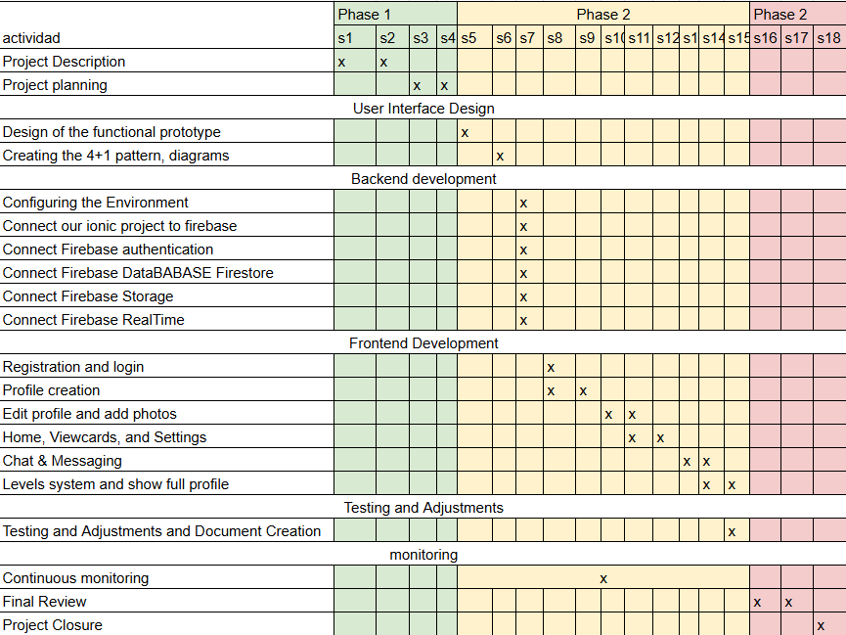

**Application Development Work Plan**

## 

|  |  |  |  |  |  |  |  |
| --- | --- | --- | --- | --- | --- | --- | --- |
| Development Work Plan | | | | | | | |
| Competence or units of competences | Activities | Resources | Duration of the activity | Responsible | Observations and description | Progress status | Settings |
| User Interface Design | | | | | | | |
| User Interface Design | Design of the functional prototype | computer, design tools, Figma. | 1 week | Daniel Silva | What was most difficult for us was to find a simple but functional design so as not to delay the other parts of the project. | It is in a state of adjustment as we still see possibilities of change | Mainly in color details, buttons and some unnecessary screens. |
|  | Creation of the 4+1 pattern, diagrams | computer, StarUml | 1 week | Daniel Silva  Javier Aliste | At first we did not have a clear idea of ​​the diagrams and therefore errors arose. | It is in a state of adjustment and we have already modified some diagrams | mainly in the connections and new classes were also added. |
| Backend development | | | | | | | |
|  | environment setup | computer | 1 day | Javier Aliste | In this part it was not so complicated since we knew which framework we were going to use, the only new thing was incorporating the database with Firebase | Completed |  |
| Connect firebase to project | computer | 3 days | Javier Aliste | In this part we had some complications since the Firebase versions were updated and changed the way of installing things, especially in Angular and Ionic | Completed |  |
| Connect firebase to project | computer | 1 day | Javier Aliste | We had no problem doing that part since Firebase has the tool to be able to authenticate | Completed |  |
| Connect authentication to project | computer | 1 day | javier Aliste | This part was not so complicated | Completed |  |
| Connect firestore to project | computer | 1 day | javier Aliste | This part was not so complicated | Completed |  |
| Connect storage to project | computer | 1 day | javier Aliste | This part was not so complicated | Completed |  |
| Connect firebase realtime | computer | 1 day | javier Aliste | This part was not so complicated | Completed |  |
| Frontend development | | | | | | | |
| Frontend development | Registration and login | Computer, visual, firebase | 3 days | javier Aliste | We had a small problem since after version 9 of Friebase some things changed and the videos were not very useful to us, since most of them were from previous versions, we could not make the authentication be by phone number so it was decided to do it by email and password | Completed | We changed the design that we had already done in the prototype |
| Creating a profile | Computer, visual, firebase | 11 days | javier Aliste | For the creation we had to create several pages, such as phone number, personal data, interests and qualities also performing their validations a simple but nice design for the clients that enter our application | Completed |  |
| Editing profile and adding photos | Computer, visual, firebase | 14 days | javier Aliste | At first it showed us the client's information after the creation of the profile but when we wanted to implement so that they could add photos it did not work for us, the project stopped working and we practically had to do the project again, when implementing the addition of photo again it worked for us | Completed | We had to change the design already planned in the prototype to a simpler one |
| Home, viewing cards and settings | Computer, visual, firebase | 14 days | javier Aliste | In this part what we had to do was show all the users that have registered in our application except the one that has started session, showing only the name Alias ​​of the person, the age, the logo of the app and a button in where more details about the user will be shown, such as their description, gender, interests and qualities. Also in the profile section where the user can edit, we created a settings button where the client can change the phone number, close their session, delete the account, and a dark mode. | Completed | We had to make some changes because the design did not look as good as in the prototype, so what we did was make a simpler and more pleasant design for the user |
| Chat and messaging | Computer, visual, firebase | 14 days | javier Aliste | When implementing the chat, we had some problems since the other user could not respond due to problems with the real-time rules or the messages did not reach them, the messages were duplicated and at one point the project stopped working, but we had a backup after trial and error it was solved. And the messaging was not so complicated since it only has to show the conversations that the client had. | Completed | We had to change the colors of the messages to distinguish who the messages were from |
| Level system  and showing full profile | Computer, visual, firebase | 7 days | javier Aliste |  | Completed |  |
| Continuous monitoring | Computer, visual, firebase | continuous | javier Aliste | Here there was monitoring | Pending |  |

# **6. Diseño del prototipo funcional**

Se creó un prototipo funcional en figma un programa especializado en diseño de aplicaciones móviles.

(Link del prototipo en figma)

<https://www.figma.com/proto/TstZaVtRts9fpR3BaSrrM2/Untitled?node-id=2-3&node-type=canvas&t=EiCsomJJzHqZQ6tw-0&scaling=scale-down&content-scaling=fixed&page-id=0%3A1>

Breve ejemplo del prototipo:

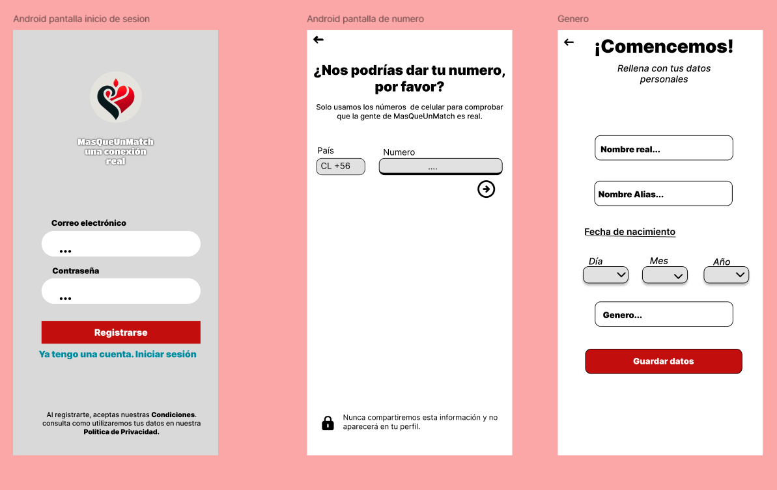

## 

## 

## **Diagramas**

A partir del prototipo, nuestro equipo de trabajo creó diagramas, modelo de datos y el famoso patrón 4+1, esto nos permitió construir el proyecto de manera organizada y eficiente. Estos elementos no solo optimizaron el proceso de desarrollo, sino que también aseguraron que la app sea escalable, mantenible y que se ajuste a los requisitos iniciales del proyecto.

(Link de nuestro Drive donde se encuentran todos los diagramas)

<https://drive.google.com/drive/folders/1RjqcS7zQhk9raP8E6xuNVtpU7xq864dt>

### Evidencia de algunos diagramas:

Diagrama de Actividades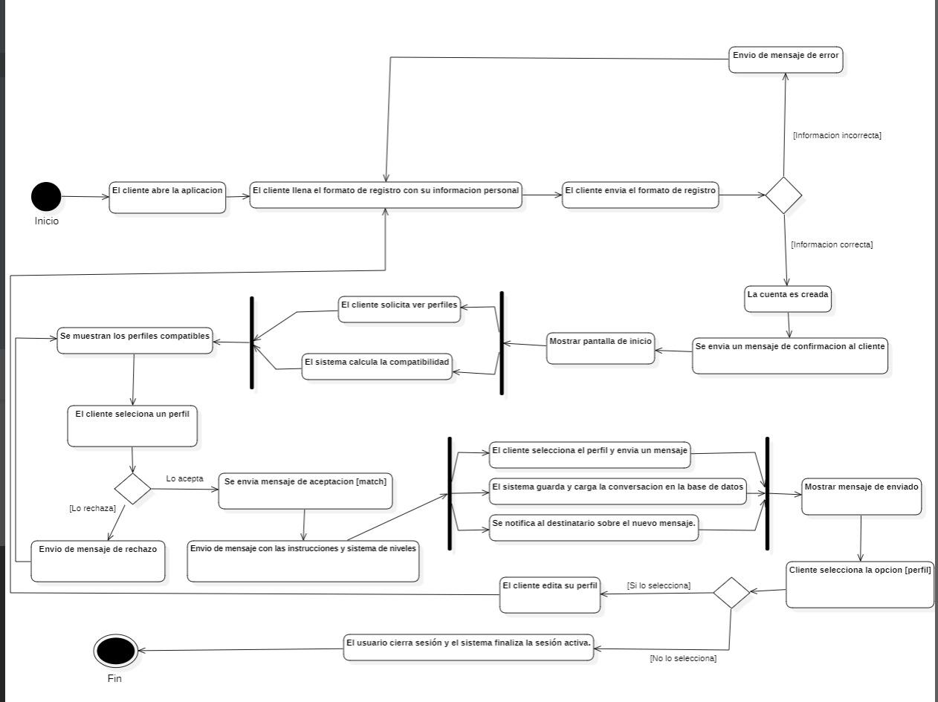

Casos de uso

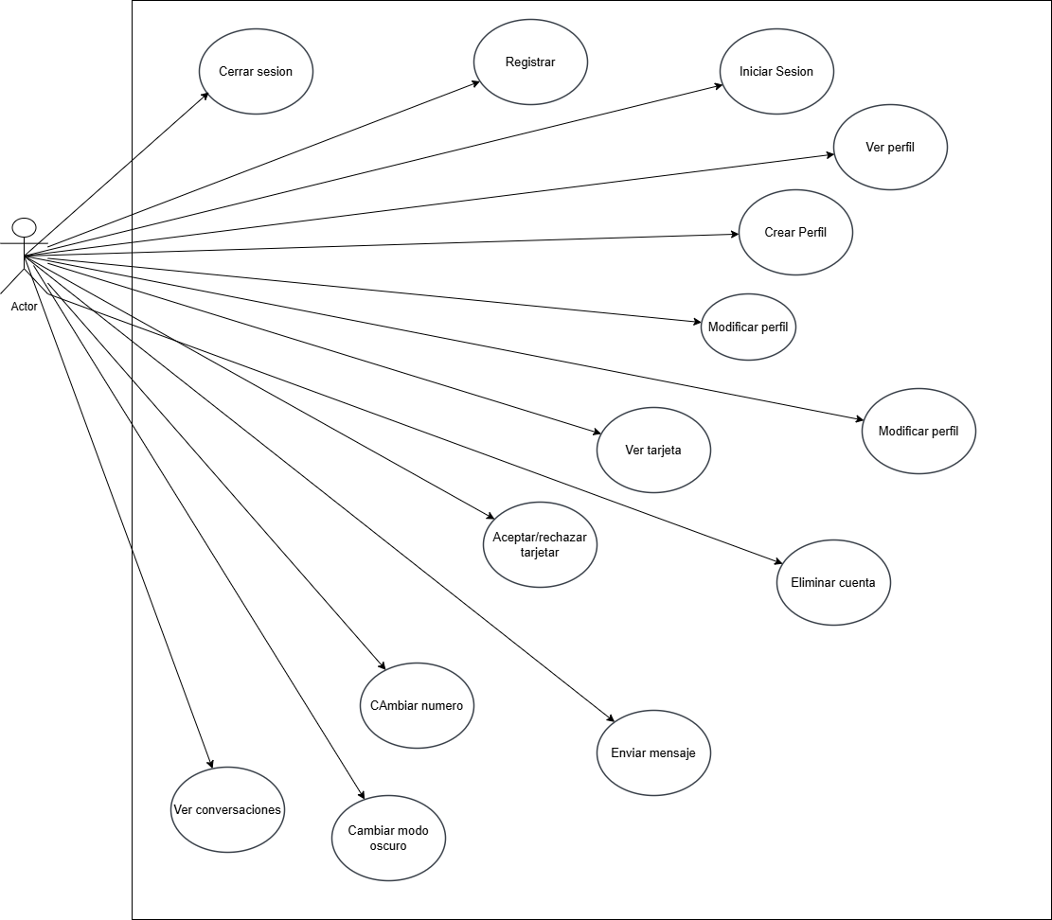

Diagrama de Comunicación

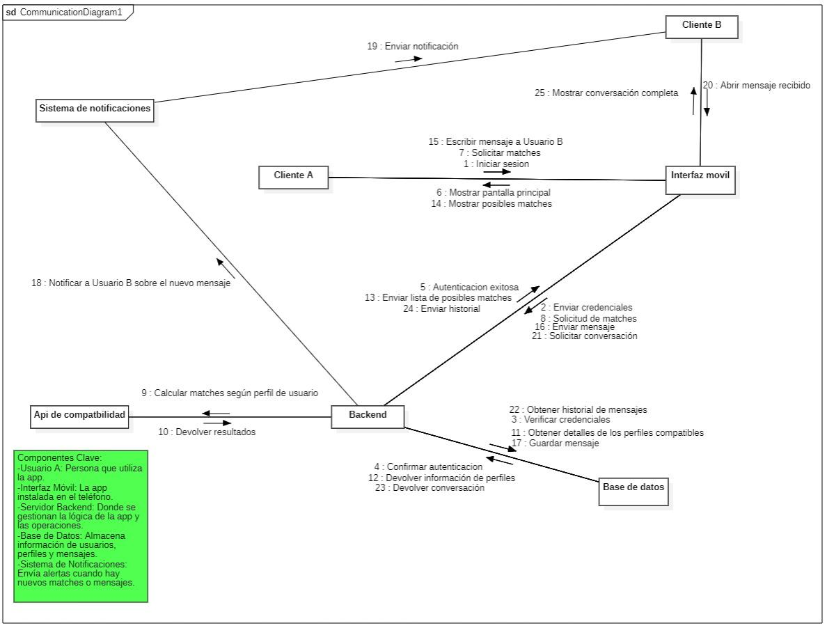

Diagrama de Clases

## **Desarrollo de back-end, front-end e integración**

Estas 3 etapas de desarrollo prácticamente se hacían en simultáneo, ya que necesitábamos de una para avanzar con otra, por ende es difícil darle un orden específico, por lo tanto dejaremos una tabla con las actividades específicas que se desarrollaron para este proyecto, y mostraremos evidencias de las más importantes, como algunas que agregan funcionalidades, algunas vistas y la integración.

(Link de las evidencias de las pruebas manuales)

<https://drive.google.com/drive/folders/1h4f5XR1iZsyTd5koDUdwnTbhQJs3-tCO>

# 7. Evidencias Realizadas

## Evidencia Conectar nuestra aplicación ionic a firebase

**Paso 1**

Nos dirigimos a firebase y creamos el proyecto que en este caso es proyectoCitas y creamos la app

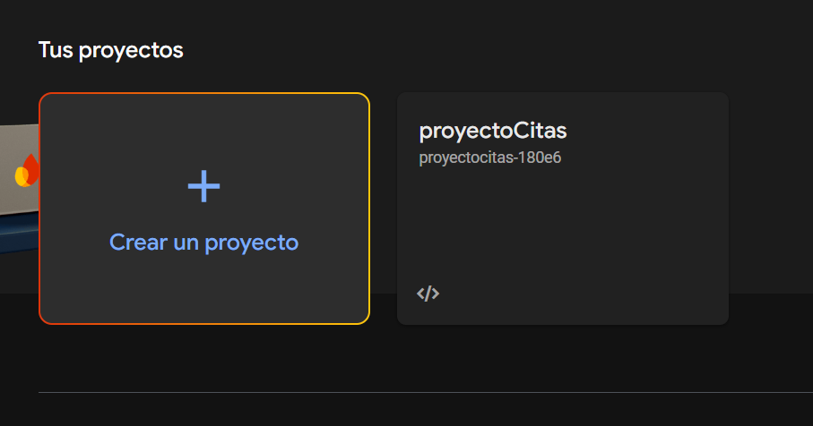

**- Paso 2**

En la terminal donde se encuentra el proyecto colocamos este comando” **ng add @angular/fire**”, nos pedida iniciar sesión con la cuenta que ingresamos a firebase, nos pedirá crear un proyecto o seleccionar uno en este caso como ya lo habíamos creado solamente seleccionamos el proyectoCitas y nos saldrá una lista de todas las herramientas que queremos utilizar en nuestro proyecto y los creará automáticamente.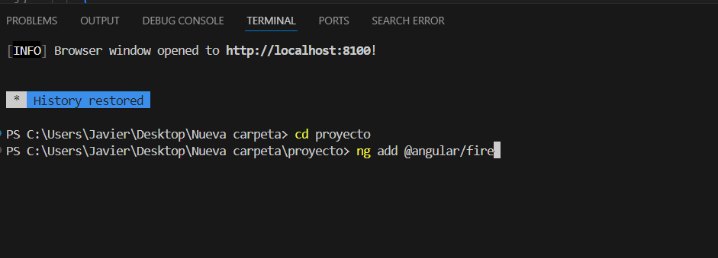

Nos dirigimos al main.ts y podemos ver que efectivamente se importó las librerías y se conectó nuestro proyecto a firebase

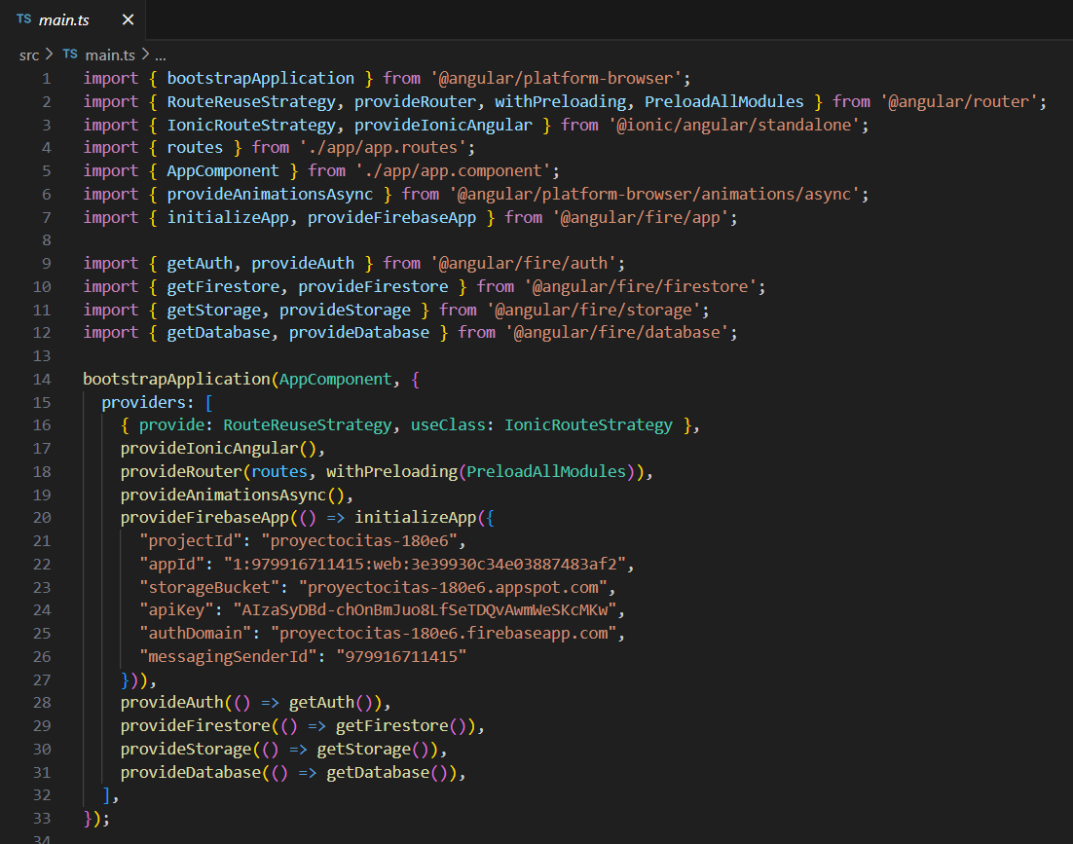

**Evidencia de archivos necesarios que utilizaremos para desarrollar nuestro proyecto**

Crearemos un archivo llamado models en donde estarán los atributos que utilizaremos para nuestra aplicación de citas

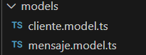

modelo del cliente modelo de mensaje

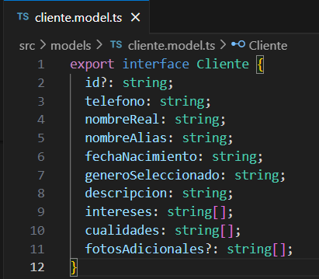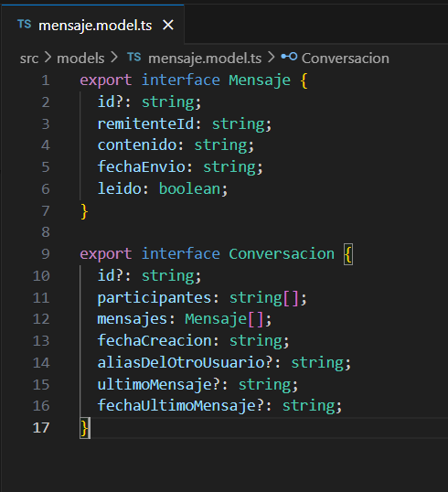

Modelo mensaje (en este modelo hay 2 modelos juntos ya que están relacionados con la mensajería entre los 2 clientes)

Además crearemos otro archivo llamado services en donde tenga relación con firebase

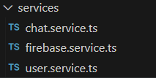

* Creamos el firebase.service para que se centralice la lógica del registro y del login
* Creamos el user.service para que se centralice la lógica de lo que hace el Cliente(crear, modificar,eliminar y leer)
* Creamos el chat.service para que centralice principalmente en la lógica de la interacciones de los 2 clientes.

## Evidencias para la creación del perfil

número telefónico, datos personales, intereses y cualidades

En user.service se llama el método en donde los datos ingresados por el cliente se actualiza en el firestore de firebase

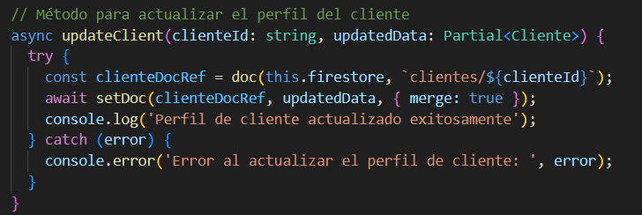

* Este método lo que hace es que solo los clientes puedan seguir la creación de su perfil si no está registrado se dirige al login, esto se realizó en número telefónico, datos personales e intereses y cualidades.

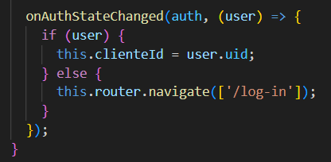

**Número telefónico**: Como primer paso el cliente debe ingresar su número telefónico para poder seguir con la creación del perfil

.ts Interfaz del número telefónico

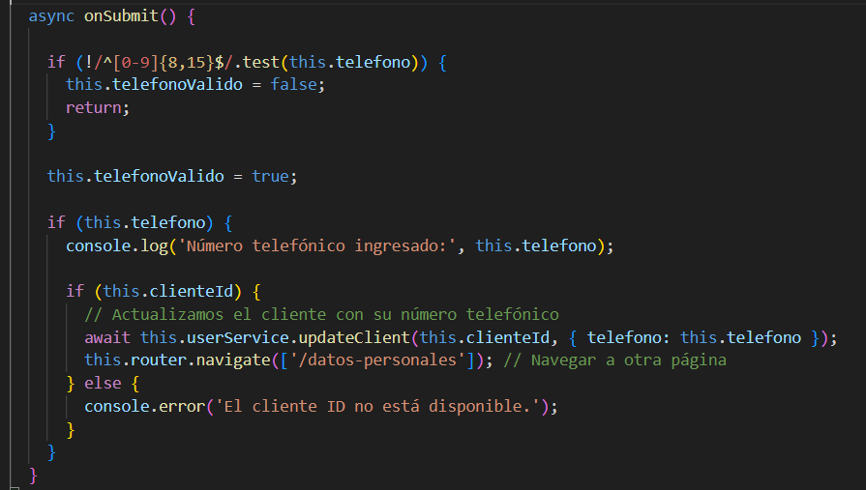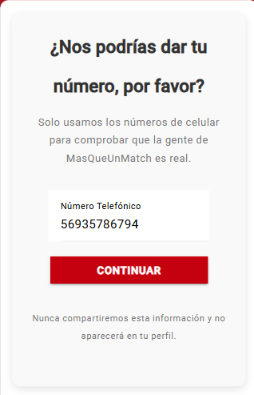

**Datos personales**:Como segundo paso el cliente debe ingresar su nombre real, su nombre Alias , su fecha de nacimiento y su género.

.ts Interfaz

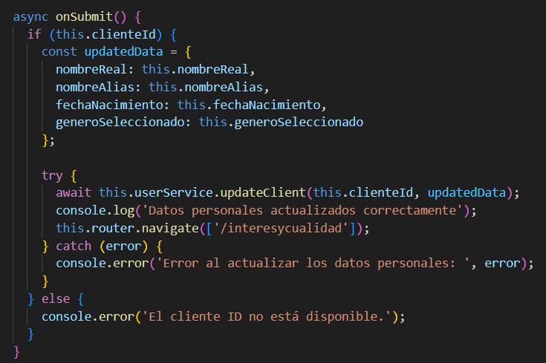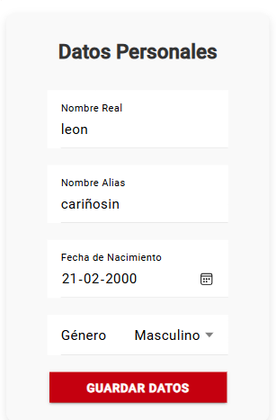

**Intereses y Cualidades**: Como Tercer paso el cliente debe hacer un breve descripción

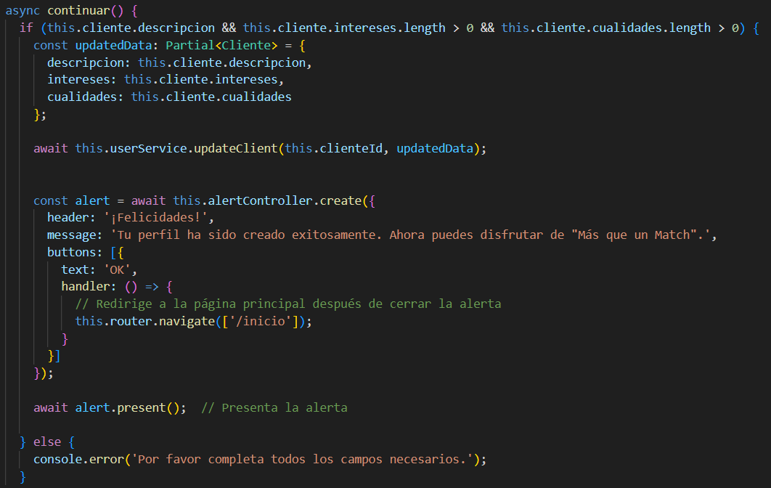

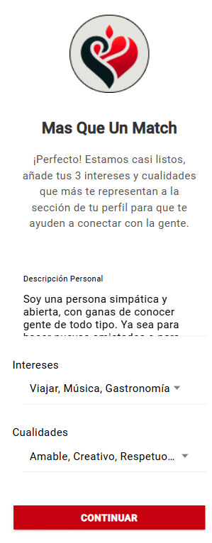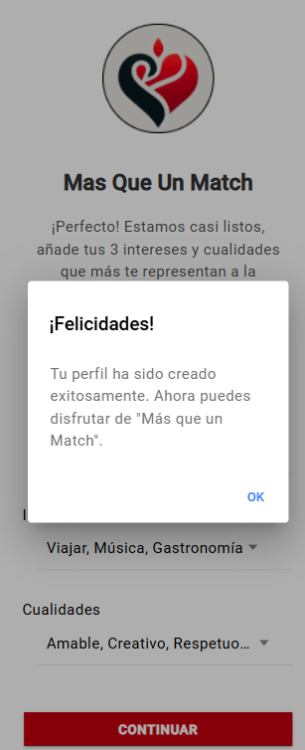

* Una vez que hayamos finalizado con la creación del perfil nos saldrá una alerta indicando que el perfil fue creado exitosamente
* Para verificar que el cliente fue creado exitosamente nos dirigimos al firestore database y verificamos si se guardó los datos.

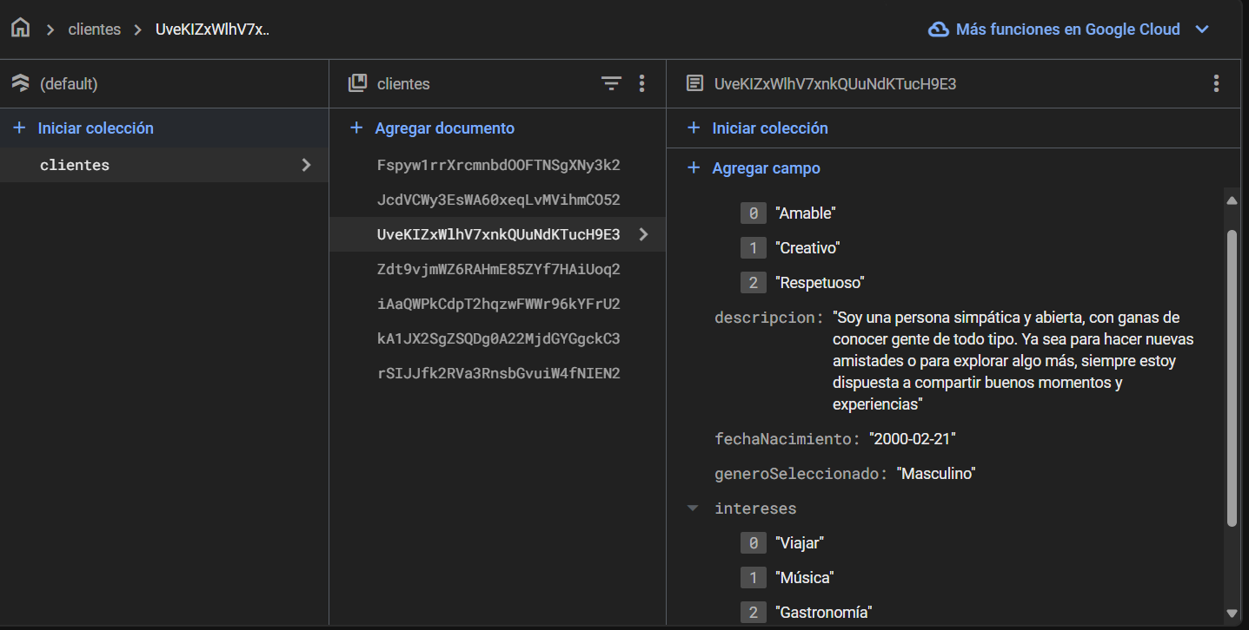

## 

## Evidencia para buscar una conexión real

* En el inicio.ts importamos el user.service y utilizamos el método getClientesExcluyendo, lo que hace obtiene a todos los clientes que se han registrado en la aplicación menos al cliente que se ha logueado

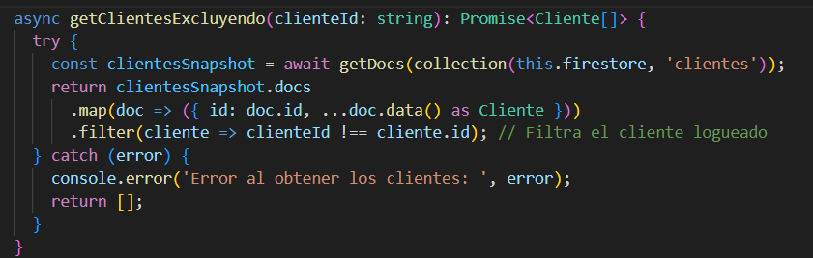

* En el mismo inicio.ts se crea un método que nos sirve para calcular la edad de los clientes

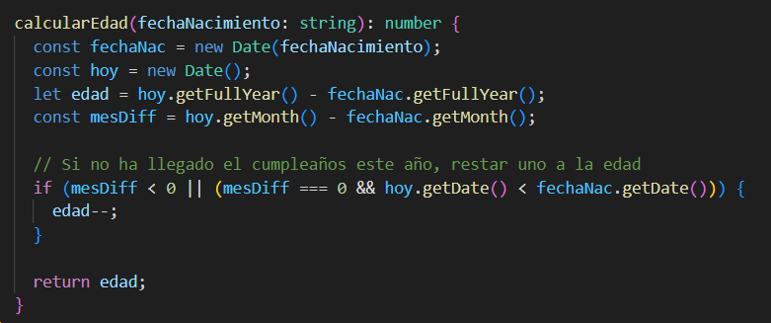

* Imagen visual de cómo quedaría el inicio en donde se mostrará el nombre Alias de los clientes, el logo de la app y un botón para ver la tarjeta al detalle de cada cliente y la edad en forma de tarjetas.

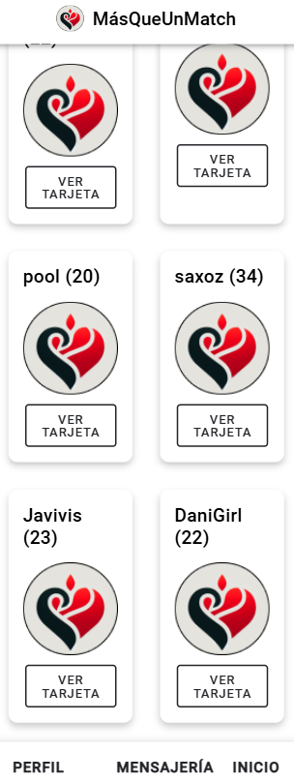

* Después de que el cliente haya seleccionado una tarjeta y le interese hablar con esa persona al presionar el “si” podrá empezar a interactuar.

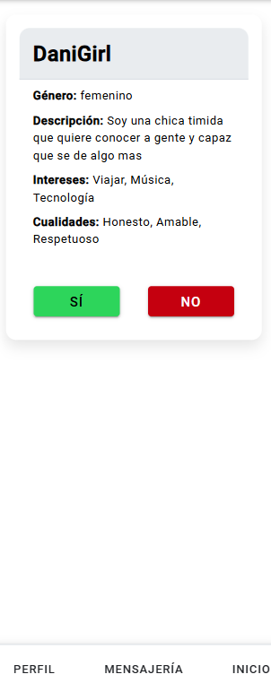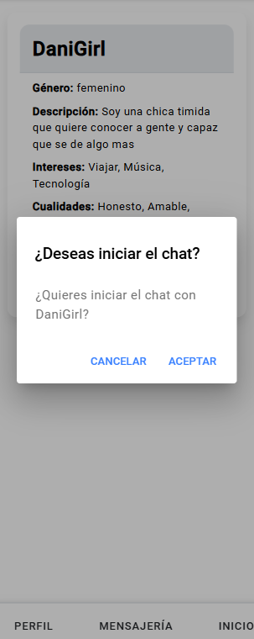

Evidencia chat y conversaciones

Como primer paso para realizar la interacción entre los 2 usuarios se utilizó la herramienta de real time que nos ofrece firebase.

Utilizaremos el chat.service en el cual se encarga de la lógica de la interacción entre los 2 usuarios, se utilizó los siguientes métodos:

* agregarMensaje
* escucharConversacionesUsuario
* ObtenerMensajesDeconversaciones
* escuchar Mensajes

en el “chat.page.ts” importamos el servicio del chat para empezar hacer los métodos necesarios para implementar la interacción entre los los usuarios

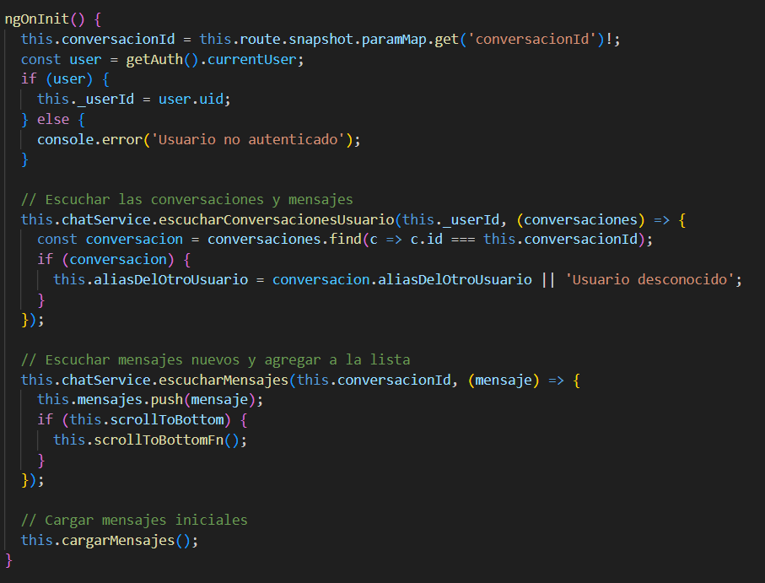

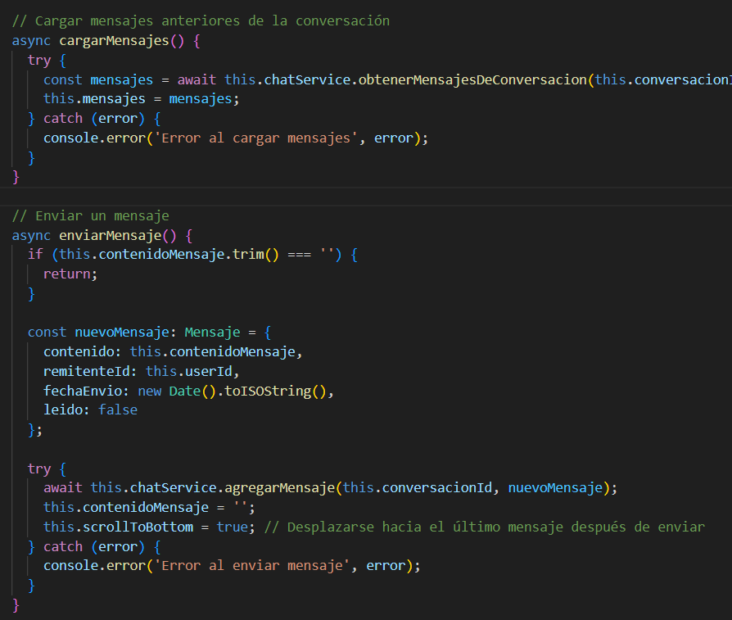

interfaz visual de los 2 usuario

Cliente 1 Cliente 2

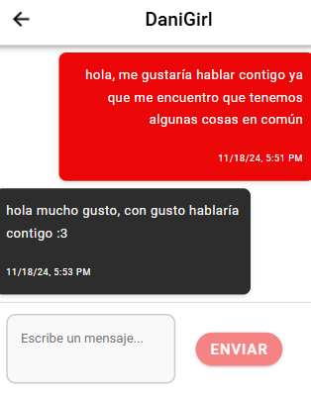 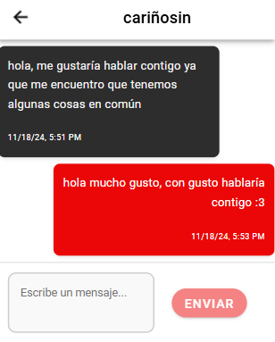

Ahora bien si los Usuarios quieren ver donde se va a guardar todas las conversaciones al realizar una conexión con alguien , en el footer en la parte de mensajeria se encontrará todas las conversaciones guardadas, para eso creamos una page llamada “mensajería”

En la mensajería.ts importamos el servicio del chat para poder realizar los métodos que vamos a utilizar, que sería cargarConversaciones en donde se van a guardar en una lista toda las conversaciones que tiene pendiente un cliente y al hacerle click vaya directamente al chat asi evitando que deba encontrar nuevamente la tarjeta del otro usuario para poder hablar

mensajeria.ts vista de conversaciones que tiene

el cliente

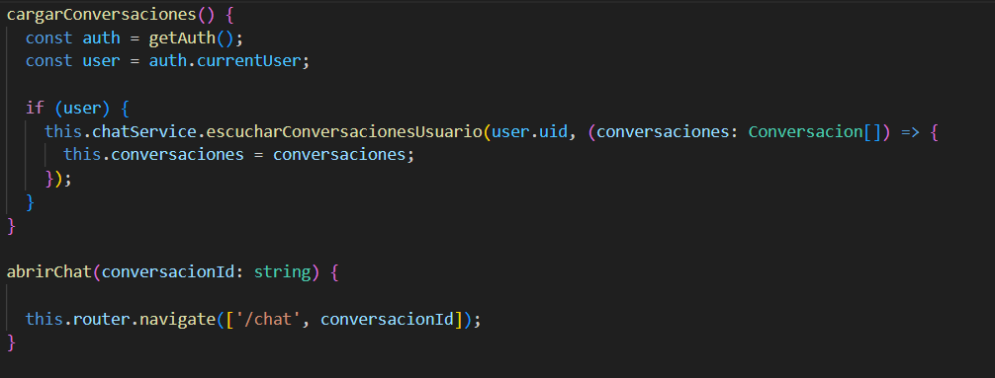

# **8. Individual conclusions**

**Daniel Silva**: The development of MásQueUnMatch was an enriching experience that allowed me to apply my knowledge and grow professionally. I learned the importance of adapting each stage of the process to the user, working as part of a team, and managing resources efficiently. This project not only strengthened my technical skills but also taught me perseverance and the value of creating purposeful solutions. I feel prepared for future challenges and proud of the impact this app can have on fostering meaningful connections.

**Javier Aliste:**

# When developing this dating app "MásQueUnMatch" it was a bit of a complicated experience, since I had previously developed mobile apps within my career, but I had never made a messaging app, especially using Firebase since I had never used it and it was something new for me, since I was in charge of the programming part, in some parts it was difficult for me to follow since the videos I saw were not useful to me because they were old versions of Firebase and currently it works differently when implementing some things, there were several times when the project stopped working completely but I never gave up and kept going, I couldn't complete the objectives 100% but I am satisfied with my performance and I hope that in the future depending on the difficulties I have I never give up and keep going.

# **9. Reflection**

Completing the MásQueUnMatch project has been an incredible journey for our team, allowing us to grow both personally and professionally. Together, we created an app that prioritizes authentic and emotional connections over appearances, tackling challenges that were both demanding and deeply rewarding.

Throughout the process, we learned the importance of adaptability, effective teamwork, and actively listening to feedback. Each challenge, from conceptual design to the launch of the final product, helped us develop critical skills such as problem-solving, communication, and organization.

In summary, this project represents not only an innovative app but also a profound learning experience about how effort, collaboration, and shared vision can lead to great achievements. We are proud of the results and excited to take on new challenges in the future.

# 